**第二单元 古代希腊罗马的政治制度**

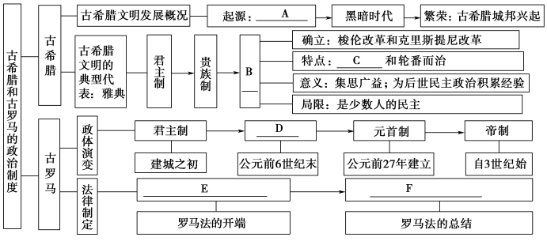

**第一课 古希腊的奴隶民主政治制度**

**【课标】**

1.了解希腊自然地理环境和希腊城邦制度对希腊文明的影响，认识西方民主政治产生的历史条件。2.知道雅典民主政治的主要内容，认识民主政治对人类文明发展的重要意义。

1．古希腊城邦可归纳为:

2．雅典民主政治可归纳为:

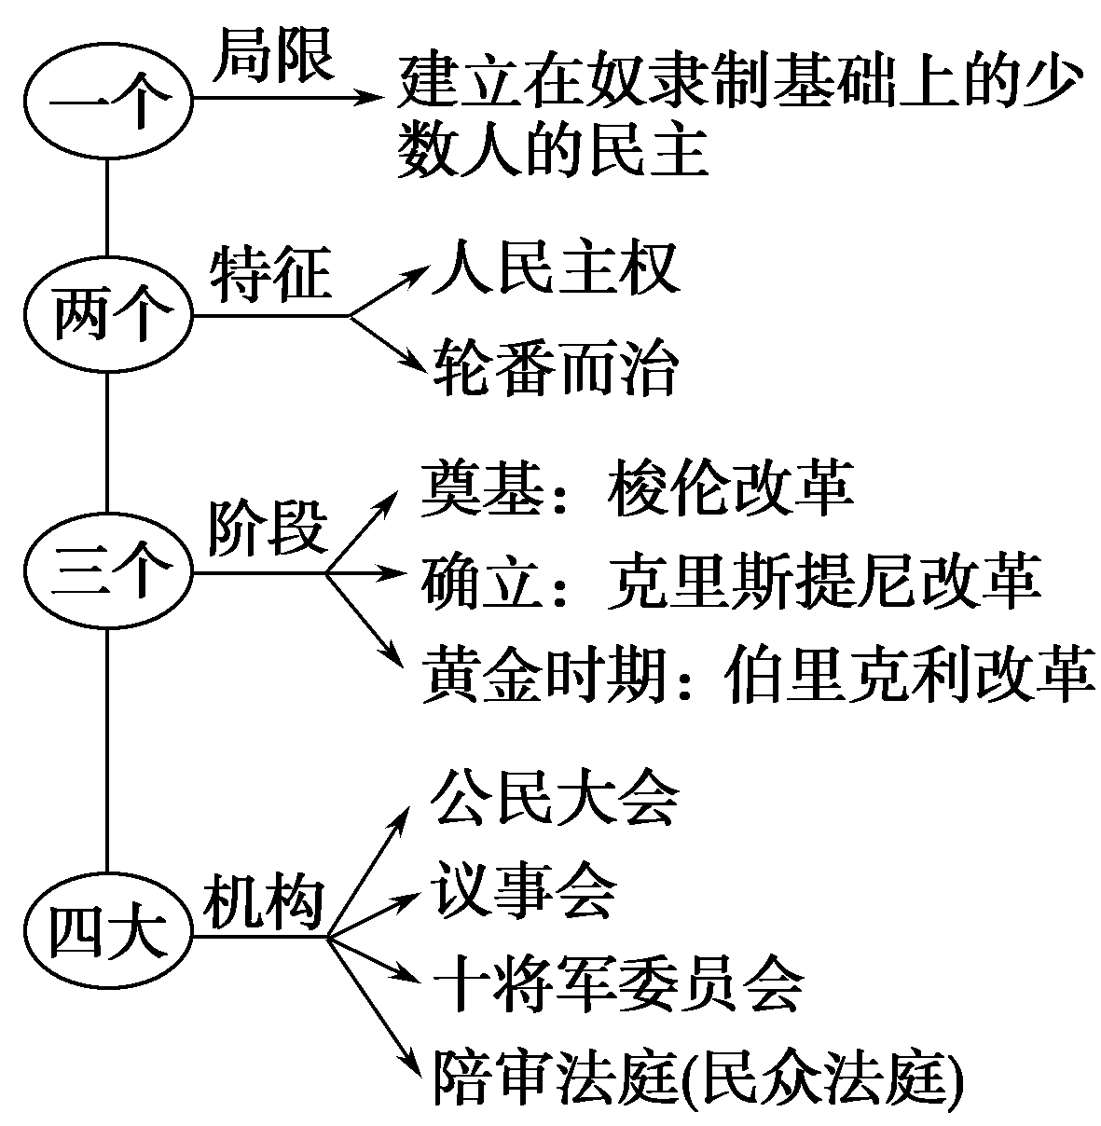

一种文明：海洋文明

两个特点：小国寡民、独立自治

四个条件：人多地少、航海发达、海外殖民、城邦文明

五种政体：贵族制、民主制、君主制、寡头制、僭主制

3．希腊雅典的地理环境与雅典民主政治形成的关系

雅典的地理环境对雅典民主制度的形成起了促进作用而不是决定性作用，雅典民主制形成的**根本原因**是雅典的生产方式，即工商业和海外贸易的发展。

4．“人民主权”与“轮番而治”

(1)“人民主权”指主权归属，主要表现为公民大会、五百人议事会和民众法庭等机构。

(2)“轮番而治”指管理形式，主要表现是选举制、任期制等民主运作方式。

**【真题演练】**

1．“虽然（雅典）公民大会的权力受到一定的法律限制，但由于它又是立法机构，所以它可以变更法律，让法律为其服务。”这说明古代雅典（　　）

A．确立了以法治国理念 B．实际上是“人治”政治

C．公民大会缺乏行政权 D．法律具有高度的灵活性

2．苏格拉底的死，“在民主身上永远留下了一个污点。这乃是雅典的悲剧性罪行”。从公元前490年到公元前322年，雅典有一半左右的政治家(包括伯里克利)都不同程度地受到民众的惩罚。这表明 （　　）

A．雅典政治腐败，阶级矛盾激化 B．苏格拉底等人仇视民众

C．直接民主导致国家权力的滥用 D．直接民主保护了雅典大多数人的利益

3．“他使每一个居住区内的居民都相互成为其他居住区的(名义) 乡民，为的是使新公民们……可以借其居住区的名称来称谓；雅典人私下里以区名相称即源于此。”引文中的“他”对雅典最大的贡献是（　　）

A．雅典民主政治奠定基础 B．雅典民主政治确立起来

C．雅典民主政治发展到顶峰 D．雅典公民大会成为最高权力机关

**第二课 古罗马的法律**

**【课标】**

1.了解罗马法的主要内容及其在维系罗马帝国统治中的作用，理解法律在人类社会中的价值。

**【知识梳理】**

1．从共和国到帝国

(1)君主制：古罗马建城之初，实行君主制。

(2)贵族共和制（罗马共和国）①主要机构由执政官、元老院、公民大会组成。②平民维护自身利益的机构是平民保民官。

(3)元首制：公元前27年，屋大维建立元首制(披着共和外衣的君主专制)。

(4)帝制：公元3世纪，戴克里先实行公开的君主统治。

2．罗马法

（1）《十二铜表法》（开端）①背景：罗马共和国的诞生和平民的长期斗争。

②内容：包括民法、刑法和诉讼程序，基本上是习惯法的汇编。

③评价：没给平民带来好处，但是平民的胜利；贵族受成文法束缚，不能再随意解释习惯法。是古罗马第一部成文法，是古罗马的基本法。

（2）《查士丁尼民法大全》（完备） ①背景：历代制定的法律规模庞大，内容驳杂，使用不便。为维系社会稳定、国家的统一。②内容：包括《查士丁尼法典》、《查士丁尼法学总论》、《查士丁尼学说汇篡》、《查士丁尼新敕》。③影响：标志着罗马法发展到完备阶段。保留了罗马法在法学方面创造性成果，为调解复杂的社会矛盾提供了法律手段。

**【识记】**

1.古罗马的政制与法律可归纳为“一、二、三”

一大核心：维护奴隶制和私有财产神圣不可侵犯。

两个标志：《十二铜表法》、《查士丁尼民法大全》。

三个原因：罗马的扩张、缓和贵族与平民的矛盾、调整罗马人与被征服民族的关系。

2.正确认识《十二铜表法》

《十二铜表法》的制定标志着罗马成文法的诞生，但并没有废除习惯法。说《十二铜表法》是平民的胜利，有利于保护平民利益，并不是削弱了贵族特权，而是贵族不能随便解释习惯法。《十二铜表法》明确维护私有制权和贵族的既得利益，始终是古罗马的基本法。

**【真题演练】**

1．罗马《十二铜表法》规定：“用人为方法变更自然水流，以致他人财产遭受损害时，受害人得诉诸赔偿”；“橡树的果实落于邻地时，得人邻地拾取之”。这反映了（　　）

A．私有财产不受侵犯 　B．贵族的利益得到维护

C．平民的利益得到维护 D．帝国的稳定得到保障

2．丘汉平在《研究罗马法之理由》中指出罗马法的重要特征“为一进化之法系，与其他法系之半途而停滞衰落者不同。”对此理解最正确的是（　　）

A．平民与贵族斗争推动了成文法诞生 B．国家扩张推动了万民法出现

C．《十二铜表法》保留原始落后陋习 D．万民法继承并发展了公民法

3．罗马帝国时期，除自由民和奴隶的区别外，公民和臣民之间的差别逐渐消失，“这样，至少对自由民来说产生了私人的平等，在这种平等的基础上罗马法发展起来了”。材料中所述的罗马法是（　　）

A．习惯法 B．十二铜表法 C．公民法 D．万民法